МУНИЦИПАЛЬНОЕ АВТОНОМНОЕ ДОШКОЛЬНОЕ ОБРАЗОВАТЕЛЬНОЕ
Муниципальное автономное дошкольное образовательное
УЧРЕЖДЕНИЕ «ДЕТСКИЙ САД КОМБИНИРОВАННОГО ВИДА №62
«ЗОЛОТАЯ РЫБКА» г.БАЛАКОВО САРАТОВСКОЙ ОБЛАСТИ
413840, Саратовская область, г. Балаково, пр. Энергетиков 22 «а» Тел.: (8 845 3) 33-22-62

ПРОЕКТ
"ЗДОРОВЬЕ"
СТАРШАЯ ГРУППА № 11

воспитатели:
Астафьева Ольга Геннадьевна,
Курскова Светлана Викторовна
2015г.

Проблема: Ухудшение здоровья подрастающего поколения в последние годы приобретает всё большую актуальность. Чаще всего у дошкольников встречаются склонность к частым простудным заболеваниям, утомление и невротические расстройства, нарушения осанки, сколиозы, плоскостопие, близорукость. Актуальность проблемы обусловлена неблагоприятными тенденциями снижения показателей здоровья дошкольников за последние десятилетия. ПРОБЛЕМА Создание оптимальные условий для всестороннего полноценного развития двигательных и психофизических способностей, реализации здоровьесберегающих технологий, укрепления здоровья детей дошкольного возраста и формирования привычки здорового образа жизни. Максимальное использование возможностей по оздоровлению детей во время образовательной деятельности.
Цель проекта:
Повышение эффективности здоровьеориентированной деятельности в ДОУ.
Задачи
Формирование правильного отношения детей к физкультурным занятиям, мероприятиям.
Формировать на доступном уровне необходимые знания в области гигиены, медицины, физической культуры.
Формирование у детей жизненно важные двигательные навыки и умения, способствующие укреплению здоровья.
Способствовать проявлению разумной смелости, решительности, уверенности в своих силах с помощью подбора физических упражнений.
Создать условия для выполнения физических упражнений, направленных на преодоление трудностей физического характера, терпение и выносливость.
Создать условия для проявления положительных эмоций.
Организовать процесс обучения в естественных условиях и обстоятельствах.
Создать условия для самостоятельного познания окружающей действительности в двигательной сфере с помощью собственных усилий ребенка.
Формировать и совершенствовать новые двигательные умения и навыки.

Вид проекта: познавательно творческий
Тип проекта: информационно – практико-ориентированный
Участники проекта: дети старшей группы родители педагоги
Продолжительность проекта: краткосрочный

Предполагаемый результат:
• Расширение знаний детей о своём здоровье.
• Научатся заботиться не только о своём здоровье, но и о здоровье окружающих.
• Узнают о роли витаминов в жизни человека.
• Узнают от, куда берутся болезни.
• Познакомятся с литературными произведениями по теме.
• Узнают, как устроен человек, что полезно, а что вредно для организма, что нужно знать и делать для сохранения здоровья.

Стихи о здоровье
Чтоб здоровье сохранить,
Организм свой укрепить,
Знает вся моя семья
Должен быть режим у дня.
Следует, ребята, знать
Нужно всем подольше спать.
Ну а утром не лениться–
На зарядку становиться!
Чистить зубы, умываться,
И почаще улыбаться,
Закаляться, и тогда
Не страшна тебе хандра.
У здоровья есть враги,
С ними дружбы не води!
Среди них тихоня лень,
С ней борись ты каждый день.
Чтобы ни один микроб
Не попал случайно в рот,
Руки мыть перед едой

Нужно мылом и водой.
Кушать овощи и фрукты,
Рыбу, молокопродукты-
Вот полезная еда,
Витаминами полна!
На прогулку выходи,
Свежим воздухом дыши.
Только помни при уходе:
Одеваться по погоде!
Ну, а если уж случилось:
Разболеться получилось,
Знай, к врачу тебе пора.
Он поможет нам всегда!
Вот те добрые советы,
В них и спрятаны секреты,
Как здоровье сохранить.
Научись его ценить!

Закалка
По утрам ты закаляйся,
Водой холодной обливайся.
Будешь ты всегда здоров.
Тут не нужно лишних слов.
Лидия Гржибовская
О зубках
Перестану зубки чистить,
и пойду я в сад гулять.
Попрошу я папу, маму,
на качельке покачать.

А с качели-карусели
захочу в бассейн пойти,
ох, как зубки заболели…
мне пора к врачу идти…
Зубки врач мои посмотрит,
плохо дело-то, дружок —
бормашиною посверлит
коренной уже зубок…
Ну а если ты не будешь,
зубки чистить по утрам,
боль зубную не забудешь,
будешь ныть по вечерам…
Ребяткам мой совет такой,
Чисти зубки, руки мой!!!
О врачах тогда забудешь,
и здоровеньким ты будешь.
Лидия Гржибовская
У здоровья есть враги,
С ними дружбы не води!
Лидия Гржибовская

Стихи о спорте
Я расту достойной сменой
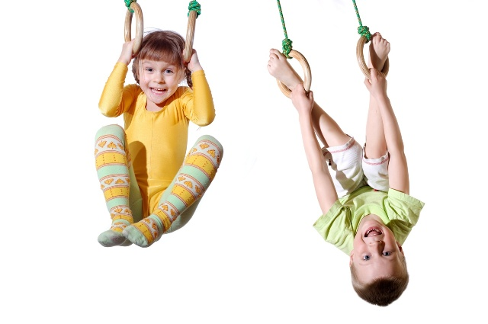
Я расту достойной сменой
Всем известнейшим спортсменам.
Я вынослив и здоров,
Спорт не любит ленивых
Спорт не любит ленивых ,
Тех, кто быстро сдается.
Ненадежных, трусливых.
Он над ними смеется.
Благосклонен он очень
К тем, кто духом силен.
И победы дарует
Лишь выносливым он. ©
Приседать и кувыркаться.
Подтянуться я могу,
Обогнать всех на бегу.
И в футбол, в хоккей сыграть.
И на брусьях полетать.
Спорт – мой самый лучший друг
Удивляю всех вокруг
Я энергией своей.
Нет вокруг меня бодрей!©

Со спортом нужно подружиться
Со спортом нужно подружиться.
Всем тем, кто с ним еще не дружен.
Поможет вам он всем взбодриться.
Он для здоровья очень нужен.
Ни для кого секрета нету,
Что может дать всем людям спорт.
Поможет всем он на планете
Добиться сказочных высот.©

Спортивные люди
Спортивные люди – они так красивы.
В них столько энергии, бодрости, силы.
Ты хочешь на них быть хоть каплю похожим?
Лишь спорт тебе в этом отлично поможет!
Здоровье усилит, успехов прибавит.
От скуки, безделья тебя он избавит.
Поверь ты в себя и добейся высот.
О чем ты мечтал, даст тебе только спорт.

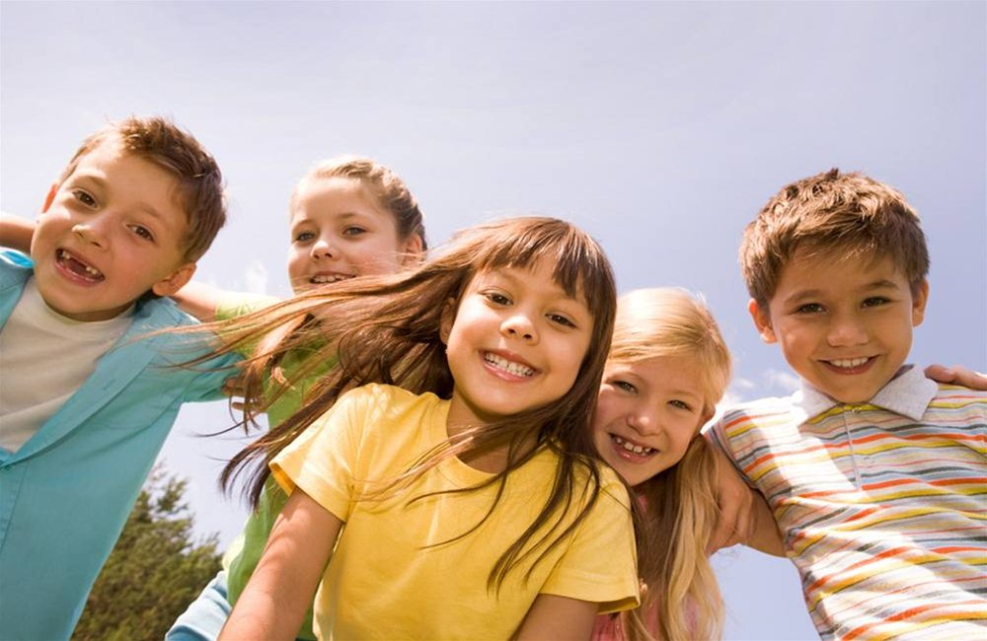
пословицы и поговорки
Кто любит спорт, тот здоров и бодр.
И смекалка нужна, и закалка важна.
Играй, не отыгрывайся; лечись, не залечивайся!
Физкультура — лечит, спорт — калечит.
Где здоровье - там и красота
Двигайся больше - проживешь дольше.
Солнце, воздух и вода помогают нам всегда.
Кто встал до дня, тот днем здоров.
Солнце, воздух и вода наши верные друзья.
Холода не бойся, сам по пояс мойся.
Чистота - залог здоровья.
Если хочешь быть здоров - закаляйся.
Гимнастика удлиняет молодость человека
Смолоду закалишься, на весь век сгодишься.
Аристотель: Ничто так не истощает и не разрушает человеческий организм, как физическое бездействие.
Цель физической культуры: Быть здоровым и с фигурой
От лежанья да сиденья хвори прибавляются.
Клавдий Гален: Тысячи и тысячи раз я возвращал здоровье своим больным посредством физических упражнений
Движение это жизнь.
Отдашь спорту время - взамен получишь здоровье
Здоровому все здорово.
Каждый кузнец своего здоровья
С молоду занимайся - на весь век сгодишься!
Кто пешком ходит тот долго живет
Если не бегаешь, пока здоров, придется побегать, когда заболеешь.
Тот здоровья не знает, кто болен не бывает.
Кто не курит, кто не пьет, тот здоровье бережет.
Кто спортом занимается, тот силы набирается.
спортивный инвентарь
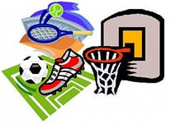

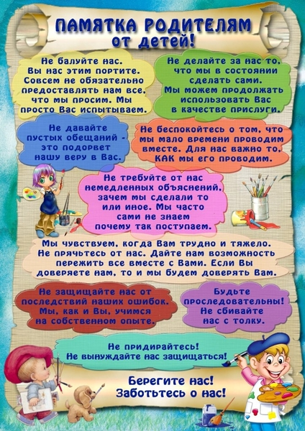

Мы сегодня с вами по порядку,
Учим утреннюю зарядку,
К вам пришли из сказок танцевать мы,
Будите за нами повторять вы.
Высоко поднимем мы ладошки,
И махать мы ими будем точно.
Мы хотим, хотим достать до неба,
Туда, где никогда никто и не был.
Припев:
Прыгаем и ручкой машем мы
Ножками танцуем нашими
Обнимемся справа и слева
Всех с добрым утром мы поздравим смело!
2 куплет:
А сейчас кружимся как снежинки,
А теперь замрем мы как картинки,
А теперь фонарики мы крути
Танец утренний мы не забудем
Вот, наш урок.
Припев.
3 куплет.
Теперь давай заводить хароводы
Вот для чего нужны быстрые ноги
А теперь все вместе хлопаем ушами
Так, чтобы было слышно многим
А теперь присядем пониже
И прыгнем и достанем до крыши!

